**Инвестиционные площадки Черепановского района**.

**Инвестиционные площадки** — это локализованные территории, предназначенные для целевого освоения и перспективного развития.

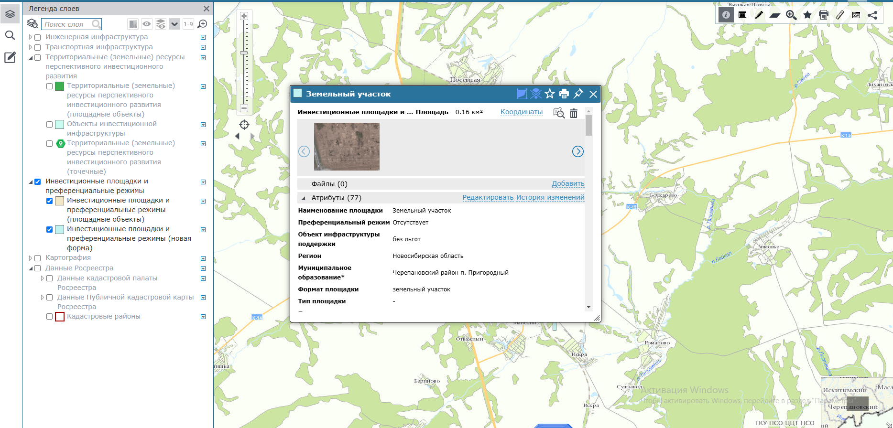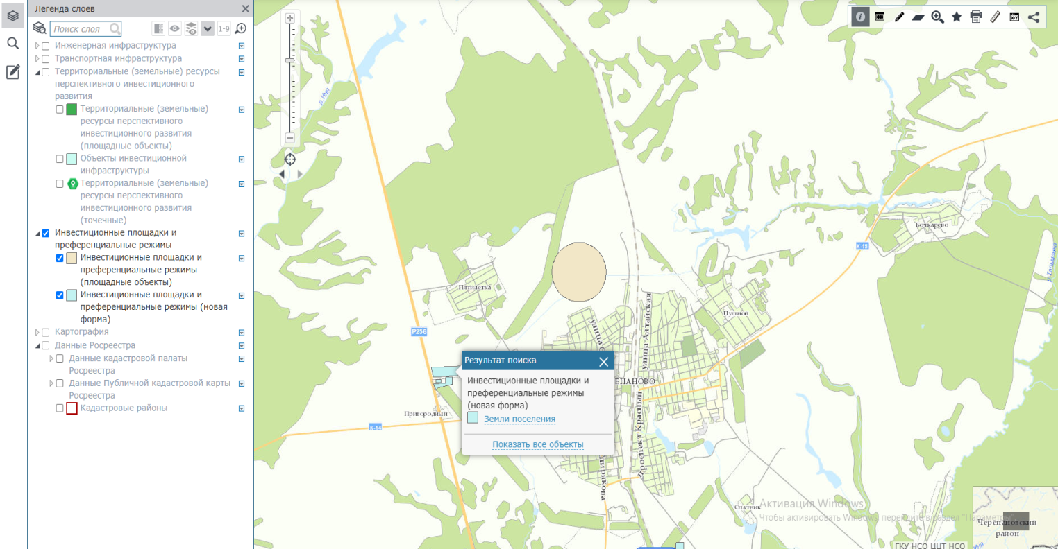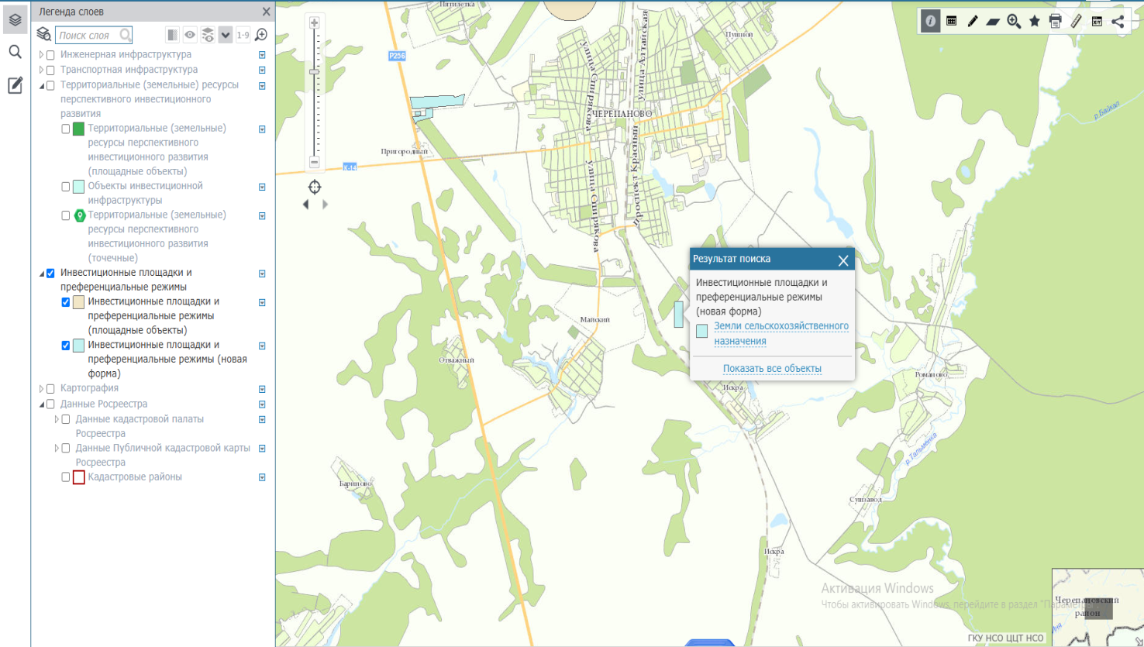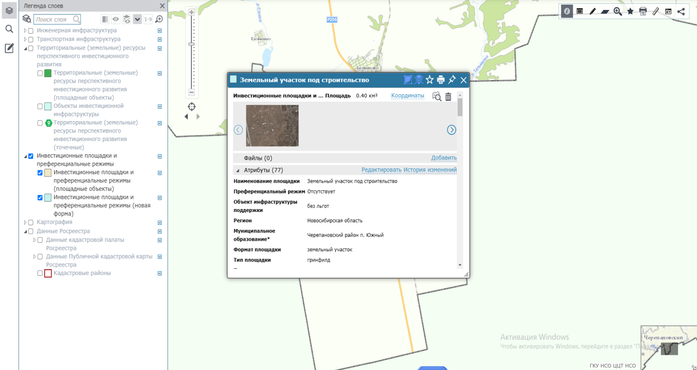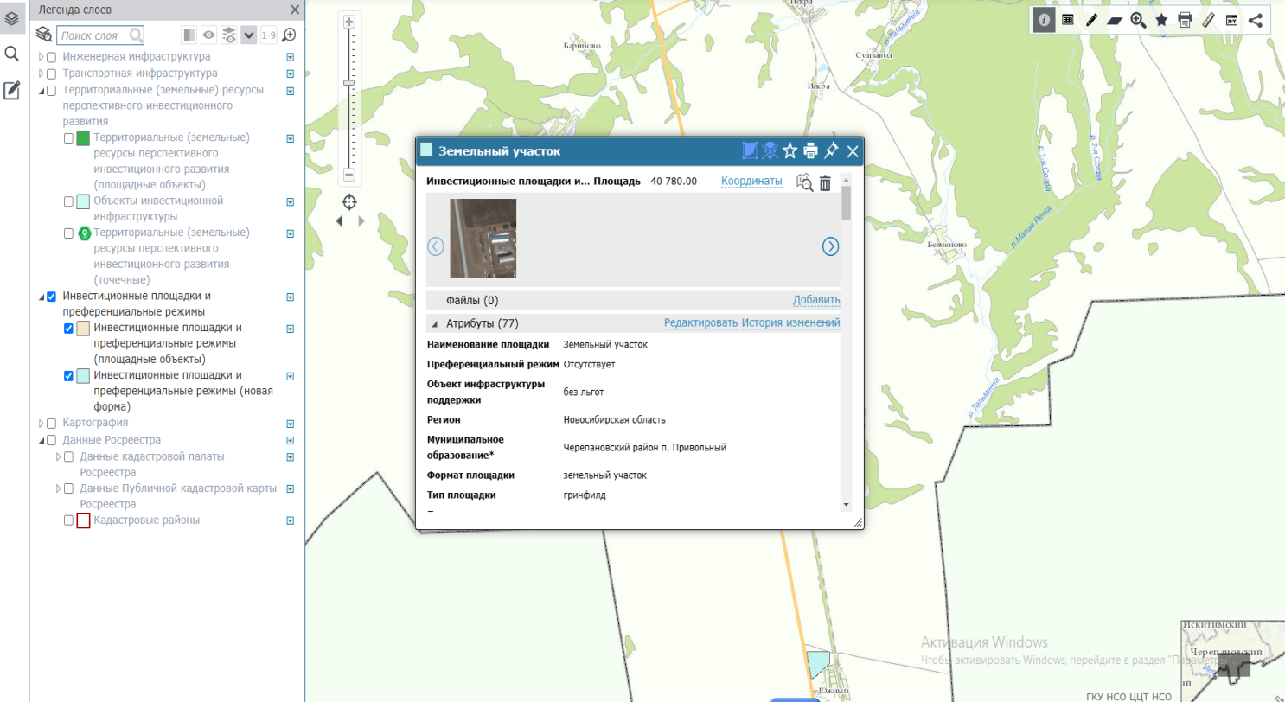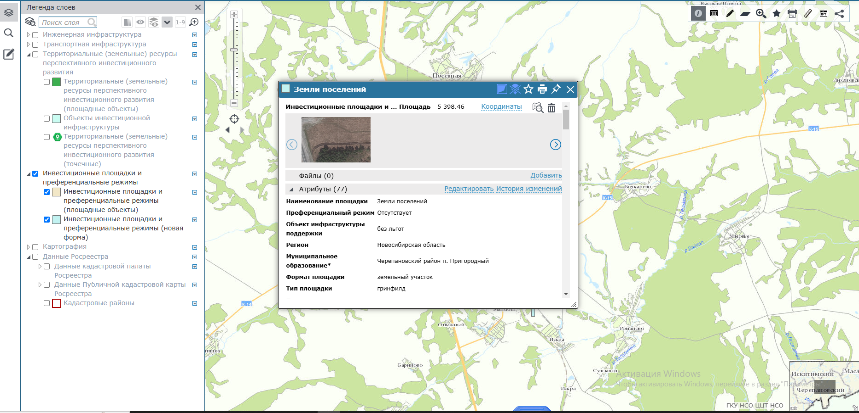

Подробную информацию инвестиционных площадок можно узнать, пройдя по ссылки (https://maps.nso.ru/CoGIS/RegionInvestStandart).